GIMNASTYKA KOREKCYJNA DLA UCZNIÓW KLASY I i II
8.06.2020
Witam Kochani.
Przesyłam kolejną propozycję ćwiczeń.
Życzę miłej zabawy i dużo radości z ćwiczeń.

Proszę wejść na podaną stronę:

FIT KIDS - PLANK CHALLANGE + CARDIO/ Intensywny trening dla CAŁEJ RODZINY

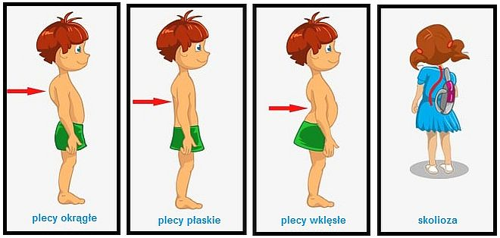

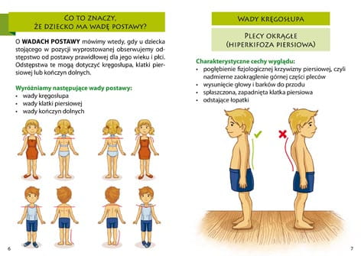

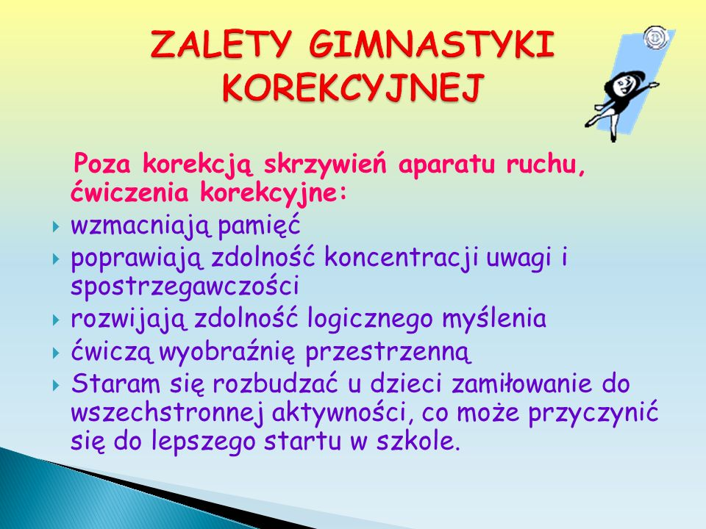

Pozdrawiam serdecznie, Lidia Kolosko

